J.D. Nicoud, Mouette 5  CH-1092 Belmont, Switzerland  Tel ++41 21 728-6156, Fax ++41 21 728-6157  Email info@didel.com www.didel.com | File http://www.didel.com/picg/WdPicPro.doc

WdPicPro – Programmateur compatible avec IC-Prog

Le programme IC-Prog est très complet pour programmer les microcontrôleurs PICs ; il peut être chargé en freeware (http://www.ic-prog.com/).
Maurice Wulliens a développé le circuit programmateur WdPicPro1, mis en vente auprès des membres de Microclub et des clients de DIDEL. Le programmateur se branche sur le port parallèle du PC.

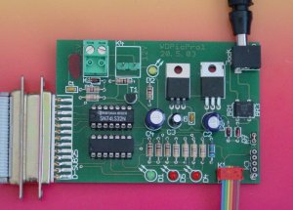 | Le montage des composant est décrit sous  http://www.didel.com/picg/doc/WdPicPro-Montage.doc

Utilisation
SmileNG prépare des .Hex ou des .Bin qui sont repris par IC-Prog. Pour que SmileNG offre les choix «Save Binary File» et «Save Hex File» il faut avoir dans fichier Script.ini les lignes
[Save Binary File]
Convert 1
Download FILE $(srcpath)\$(srcfile).bin
[Save Hex File]
Convert 2
Download FILE $(srcpath)\$(srcfile).hex

IC-Prog est facile à utiliser. Un processeur nouveau doit être choisi dans une longue liste. Le menu Settings – Recent devices permet de le retrouver plus facilement une seconde fois. Il faut faire attention de bien configurer le processeur. En général on a toujours CPOff et tous les autre choix inactifs.

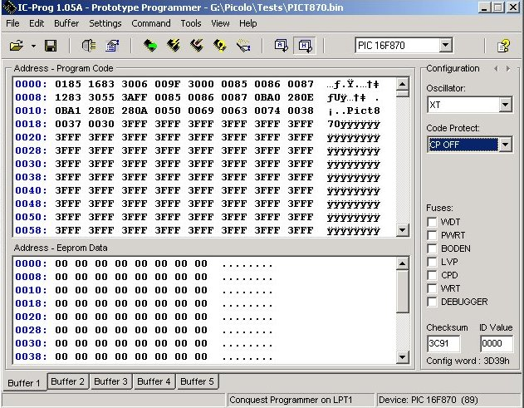

Configuration de IC-Prog

ICProg.exe, décomprimé de ICProg.zip doit s’installer avec ICProg.sys dans le même répertoire.
Sous NT/XP, la procédure de mise en service du driver est un peu plus complexe et ne marche pas à tous les coups ou du premier coup.
Voir http://starr-inc.host.sk/tut/configureicprog.htm

Dans IC-Prog, il faut choisir le programmateur sous Settings-Hardware
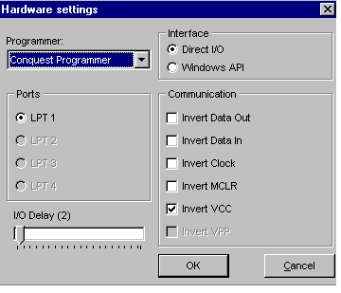

Jdn 030825

